附件7
台灣泌尿科醫學會2016年會
討論式影片論文投稿及最佳影片甄選辦法

一、主 旨： | 為鼓勵會員發表影片形式之研究成果，增設討論式影片論文發表(Moderated Video Sessions)。
二、對 象： | 本學會會員及泌尿科住院醫師。
三、影片內容： | 以數位影片方式呈現，內容包括：1內視鏡微創手術、2達文西手術、3開放式手術、4罕見病例、5特殊影像學。
四、名 額： | 經評審後，預計接受12篇影片論文於大會發表。
五、發表型式：  六、最佳影片： | 以影片口頭發表7分鐘，討論3分鐘。  經評審後擇優前3名，於會員大會時頒予獎狀及獎金。第一名3萬元、第二名2萬元、第三名1萬元。
五、投稿方式： | 1、每篇投稿以一個主題為限。允許一人投稿多篇。  2、請將影片上傳至E-School，並需附上摘要。詳見上傳區內的範例及教學影片，恕不接受DVD。  3、上傳路徑：【影音資料庫】>【會員上傳區】>【年會Video Session投稿區2016】。  4、影片及摘要之格式詳見下頁規定。
六、截止時間： | 2016年5月31日，以影片上傳日期為憑，逾期恕不受理。
七、評分方式： | 1、評分標準：  影片清晰度（25%）、學術價值（25%）、影片內容（25%）、影片流暢度及剪輯技巧（25%）。  2、由理監事會議委任教育研究暨醫學倫理委員會評選(該審查委員於理事長改選時得另行委任之)。
八、版權問題： | 投稿內容必須為原創，您投稿時視同您已同意以下授權：  若大會接受投稿，您同意影片著作權授予台灣泌尿科醫學會，有公開放映、傳播、重製等權利。

【影片規範】
影片內容：
- 內容：
- 影片需具備文字標示及聲音，以提供與會者充足資訊。
- 文字標示須為中文或英文。
(3) 在影片開頭請詳細註明題目、投稿單位及作者姓名。
(4) 若為廠商贊助之影片，需於投稿同時進行說明。未加說明者將可能被退件。
- 長度：影片長度限定為7分鐘以內，請勿逾時。
- 配樂：請勿使用他人版權音樂，若需使用版權音樂，請先取得版權所有者之授權。
- 隱私保密原則: 請勿出現任何可以辨認病患身份的影像，若無法避免請取得病患書面授權。

影片格式：
- 影片垂直解析度請介於480p-720p之間，不接受1080p或更高之影片解析度，不接受單純以Powerpoint® slideshow 呈現之影片。
- 請以NTSC格式進行編碼及存檔。
- 畫面擷取率至少為29.97 fps。

【投稿摘要】 （同年會投稿摘要格式）

- 影片須另附上摘要，並將摘要內容貼到影片的【說明】欄位 (如附件)。
- 內文格式：須含研究目的（Purpose）、材料與方法（Materials and Methods）、結果（Results）及結論（Conclusions）。病例報告（Case Report）可不必依照此範例。
- 打字規則：
(1)字體：中文用標楷體，英文用Times New Roman。
(2)字級：除題目以14級加黑體(bolding)外，其餘皆以12級字繕打。
(3)段落：①對齊方式─左右對齊 ②行距─固定行高18pt
③標題加黑(bolding)，如Purpose ④題目及摘要間空一行。
(4)摘要：中英文不拘，惟演講題目、作者姓名及服務單位，請用全名，中、英文
並書。
(5)作者： ①主講者姓名下方請加註橫線。
②作者分屬不同服務單位，請於姓名(右上角)及單位(左上角)加註1、2、
3等上標字。
③不同作者間以頓號(、)隔開，不同單位間以分號(；)隔開，不同部門
間以逗號(，)隔開。

【線上投稿步驟說明】
● 教學影片：投稿操作過程，可參考投稿區內的影片。

- 請準備好您的[影片電子檔]及[摘要Word檔]
- 如圖進入Video Session投稿資料夾，並點選新增內容，開始上傳影片。
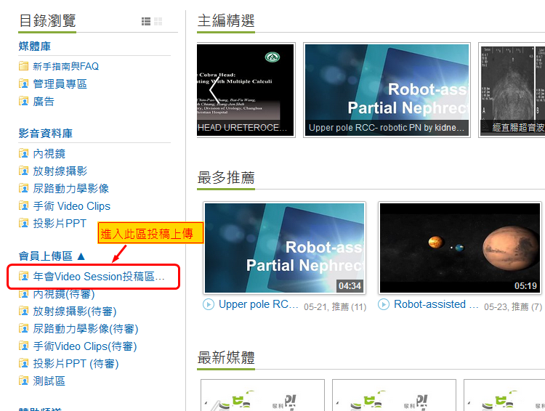

- 上傳完成後，請直接點擊影片的縮圖：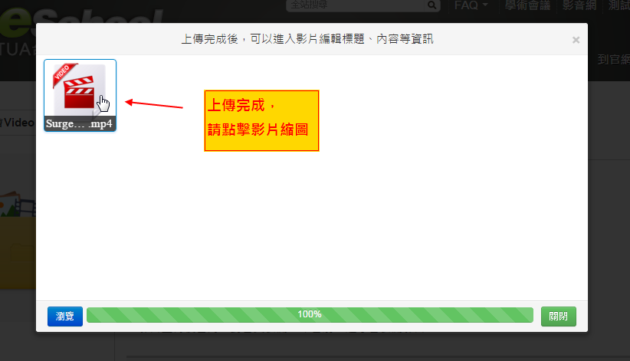

- 進入影片的資訊頁面後，此時顯示影片轉檔中，
- 請進入編輯模式 > 文件內容，
- 再將摘要的內容複製貼上到【說明】欄位。
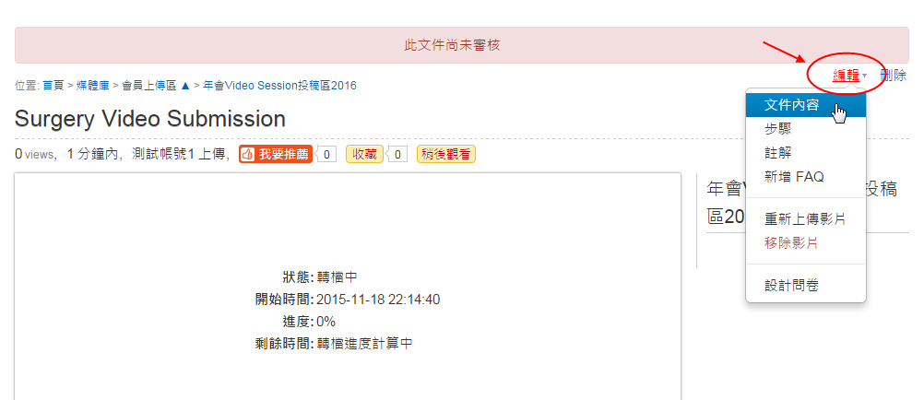

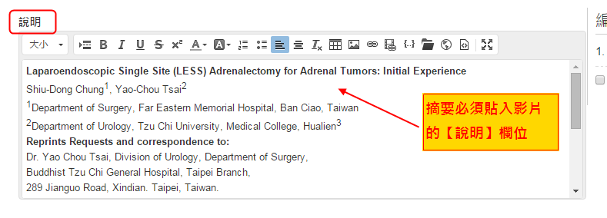
(還有下頁…)
- 完成圖，在影片下方出現摘要
